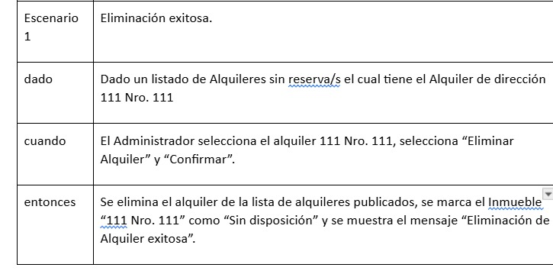

* Puedo dejar implicito de esta manera, que el administrador no podra ni intentar eliminar un alquiler con reserva/s? Ya que parte de un listado de alquileres sin reserva/s. En el programa final podria modelarse de la siguiente manera, si el Administrador accede a la vista de un alquiler el cual SI tiene reserva/s. La opcion de eliminar Alquiler no apareceria, o apareceria bloqueada.
* Deberiamos modelar el listado y filtrado de Alquileres, inmuebles, reservas y usuarios?

Por ejemplo, modelar el listado de **alquileres** con las opciones de filtrar reservados, no reservados, por direccion, etc.

**Inmuebles** filtrados por a disposicion, sin disposicion, por direccion, dado de alta, dado de baja, etc.

**Usuarios** filtrados por bloqueados, no bloqueados, por DNI, nombre, etc.

Esto puede ser muy conveniente para ciertos filtros.